**Beszámoló az International Congress on Animal Reproduction (ICAR2020+2) nemzetközi kongresszuson történő részvételről**

A COVID járvány miatt két év halasztást követően idén tartották meg a szaporodásbiológiával foglalkozó szakemberek világtalálkozóját Olaszországban. Az ICAR2020 + 2 nemzetközi konferenciát Bologna-ban rendezték meg, június 26 és 30-a között. Ez volt 19. ICAR találkozó.

Az Állatorvostudományi Egyetem támogatásának köszönhetően - amit ezúton is nagyon köszönünk - a Szülészeti Tanszék Andrológiai és Asszisztált Reprodukciós Kutatócsoportjának több tagja poszterekkel, illetve Rátky József professzor úr az ICAR Standing Committee ország képviselőjeként vehetett részt a találkozón. A kongresszuson a minél több témakört felölelő/érintő előadásoknak a hallgatóság/résztvevők számára történő biztosítása érdekében a reggeli plenáris előadásokat követően több „workshop” és „szimpózium” keretében hangzottak el a prezentációk, amelyek egészen az esti órákig tartottak. A „workshopok” és a „szimpóziumok” közötti szünetekben zajlottak az un. poszter szekciók. Összesen 16 plenáris előadásra és közel 160 prezentációra került sor a különböző szekciókban. A szervezők igyekeztek úgy kialakítani a szekciók (hasonló témakör esetében) kezdési időpontjait, hogy elkerüljék azt a helyzetet, amikor a résztvevőnek döntenie kell melyik előadásra menjen be, ez azonban nem mindig sikerült.

A teljességre való törekvés nélkül a plenáris előadások és a különböző szekciókban érintett fontosabb szakmai területek:

**Plenáris előadások tématerületei**: fenntartható állattenyésztés a klíma változás alatt, nőivarú állatok reprodukciós funkciói, a sperma minősége és a hímek fertilitása,

**Workshop:** a follikulustartalom ultrahangos ellenőrzés melletti leszívása (OPU), haltenyésztés, vemhesség, a teve szaporodása, microfluid sejttenyésztési technika, gonadotrop hormon termelése szarvasmarhában és juhban, a sertés reprodukciós gondozása, spermamélyhűtés madarakban, pluripotens embrionális sztem sejtek, haszonállatok termékelőállításának javítása, az eCG alkalmazása tenyésztési programokban: természetes és rekombináns termékek, a ló asszisztált reprodukciója, a szarvasmarha fertilitása javításának lehetőségei, tengeri emlősök reprodukciós toxikológiája, az ultrahang alkalmazása a szaporodásbiológiai gondozásban, a sertés sperma bakteriális kontaminációjának ellenőrzése/megakadályozása, nagy és kis kérődzők termékenységének javítását célzó takarmányozási stratégiák, szarvasmarha reprodukciója, genetikailag „szerkesztett/szabott” sertés.

**Szimpózium:** Corpus luteum szabályozása, klónozás, új gonadotrop hormonok tervezése, a magzat és az anya kommunikációja a kutyában, a hő stressz hatása a reprodukcióra, mélyhűtés, nem domesztikált és veszélyeztetett fajok reprodukciója, társállatok reprodukciója, a méh immunológiája vemhesség és betegség esetén, az ivarsejtek és az embrió minőségének értékelése, a bivaly reprodukciója.

Kutatócsoportunk 5 db poszter prezentációval szerepelt az ICAR2020 + 2 Konferencián:

1. ID: 30902  
PROSPECTS OF CULTURE AND VITRIFICATION OF CANINE AND MOUSE PREANTRAL FOLLICLES  
Bordás Lilla, Török Dóra, Vincze Boglarka, Müller Linda, Cseh Sandor, Somoskői Bence

2. ID: 38602  
EFFECT OF SUMMER HEAT STRESS ON WATER AND FEED INTAKE OF WATUSSI CATTLE BORN IN HUNGARY  
Vincze Boglarka, Somoskői Bence, Gyulay Gyula, Gyulay Bela, Cseh Sandor  
  
3. ID: 38599  
NOVEL PRIMER VALIDATION FOR FETAL SEX DETERMINATION FROM MATERNAL PLASMA IN MARES DURING PREGNANCY  
Vincze Boglarka, Somoskői Bence, Cseh Sandor, Bordás Lilla, Török Dora, Zenke Petra  
  
4. ID: 30899  
PACAP INCREASES SURVIVAL RATE AND HBEGF EXPRESSION OF BLASTOCYSTS WHEN USED AS AN ADDITIVE DURING VITRIFICATION  
Török Dóra, Somoskői Bence, Bordás Lilla, Reglődi Dóra, Cseh Sándor  
  
5. ID: 30900  
LAB-BASED AND ON-FIELD ANALYSIS OF PROGESTERONE METABOLITES IN FAECES SAMPLES: AGREEMENT OF DATA IN DIFFERENT SPECIES  
Somoskői Bence, Cseh Sándor

Az 5 poszter prezentációval történő részvételt sikerként éljük meg és jelzi, hogy jó úton járunk. Megragadva az alkalmat ismételten szeretnénk megköszönni az Állatorvostudományi Egyetem és az NKFIH Tématerületi Kiválóság Program támogatását, ami nélkül nem valósulhatott volna meg az ICAR2022 + 2 konferencián való részvételünk!

Cseh Sándor, kutatócsoportvezető

Rátky József, tanszékvezető

.

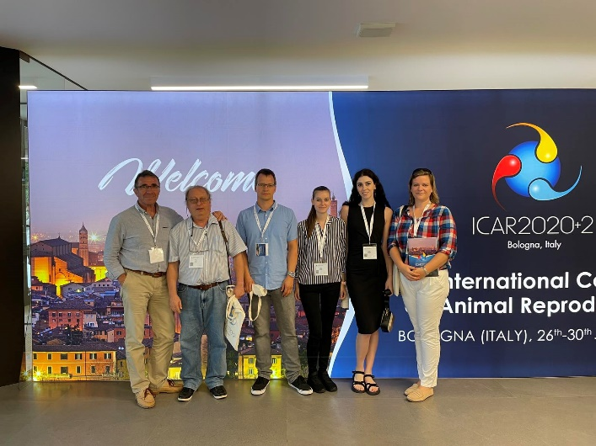

Balról jobbra: Dr. Rátky József, Dr. Cseh Sándor, Dr. Somoskői Bence, Török Dóra (PhD hallgató), Bordás Lilla (PhD hallgató) és Dr. Vincze Boglárka